Dan Brumm Bagikan Kisah di Balik Tata Suara Serial Populer Bluey dengan Dukungan Sennheiser dan Neumann

Studi Kasus: Berbekal pengalaman hampir 20 tahun di industri audio, Dan Brumm, sound designer sekaligus pengisi suara Uncle Stripe di serial Bluey, mengandalkan mikrofon Sennheiser MKH 416 dan Neumann TLM 103 untuk merekam suara autentik kehidupan suburban Brisbane yang dapat dinikmati oleh penonton di seluruh dunia.
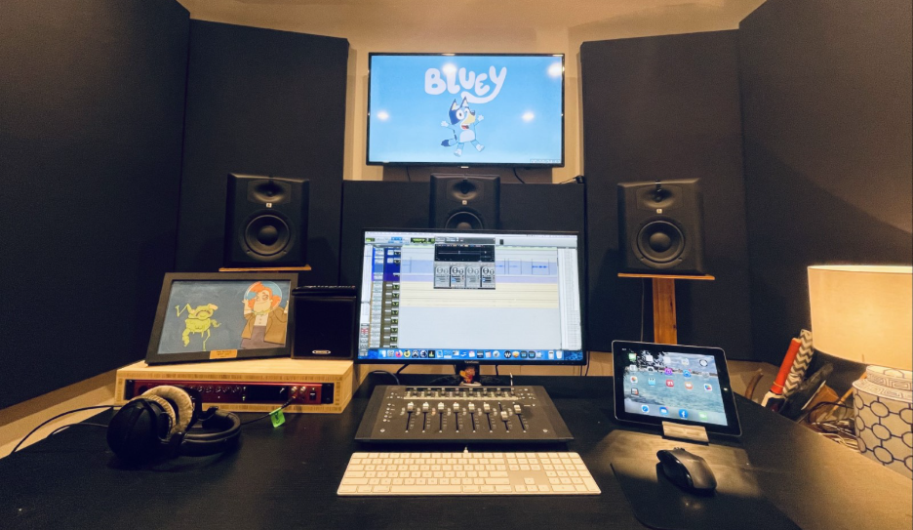
Jakarta, 18 Juni 2026 – Dari Queensland hingga mendunia, Bluey telah menjadi salah satu serial televisi yang paling banyak ditonton di dunia. Kehangatan cerita, humor yang dekat dengan keseharian, serta nuansa khas Australia menjadikannya serial yang digemari oleh anak-anak maupun orang tua. Berkat kreativitas dan keahlian sound designer Dan Brumm, serial ini menghadirkan suasana kehidupan sehari-hari di Australia kepada audiens global melalui tata suara, dengan memadukan kicauan burung lokal seperti lorikeet, kakatua, dan kookaburra, untuk menciptakan lanskap suara yang autentik sekaligus imajinatif.
“Saya senang bisa memperkenalkan keindahan suara Australia kepada dunia,” kata Brumm. “Meskipun bagi penonton internasional suara burung-burung ini mungkin terdengar asing, bagi masyarakat Australia suara tersebut merupakan bagian dari keseharian yang mereka dengar setiap pagi.”
Seiring Bluey berkembang menjadi produksi yang diakui secara internasional, Brumm mengandalkan perangkat yang mampu mengikuti tuntutan kebutuhan kreatif dan teknis dalam produksi televisi. Dalam proses kerjanya, ia menggunakan mikrofon Sennheiser MKH 416 dan Neumann TLM 103, yang ia percaya mampu menghadirkan keandalan serta karakter sonik yang dibutuhkan untuk bercerita melalui suara.
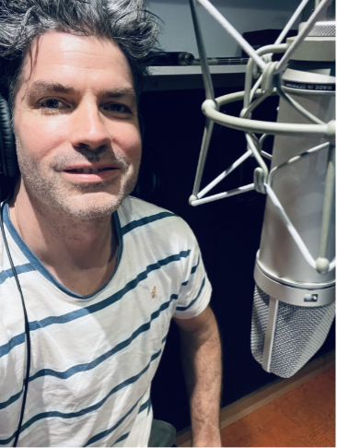
Dan Brumm saat proses perekaman menggunakan Neumann U 87.

Bagaimana sosok biasa menjadi suara ikonik di dunia periklanan
Kecintaannya terhadap suara dan storytelling sudah muncul sejak usia dini, berawal dari buku cerita yang ia dengarkan dalam format kaset saat kecil. Namun, perjalanan kariernya sebagai pengisi suara lebih banyak dibentuk oleh momen dan kesempatan yang tak terduga. Saat bekerja sebagai sound designer di sebuah studio pascaproduksi, Brumm menghabiskan hari-harinya merekam para pengisi suara lain hingga suatu hari seorang sutradara datang dan memintanya untuk berdiri di depan mikrofon dan membacakan sebuah iklan.
Momen tak terduga tersebut menjadi awal karier barunya. Pada saat industri iklan komersial mulai bergeser dari gaya penyampaian suara yang lebih formal dan dipoles, nada suara Brumm yang natural dan terdengar seperti percakapan sehari-hari justru lebih dekat dengan pendengar dan menjadi pilihan yang tepat.
“Saya tidak pernah menjalani pelatihan klasik apa pun, jadi saya memang terdengar seperti orang biasa,” ujar Brumm. Untuk mempertahankan karakter suara yang natural tersebut, ia kemudian menggunakan Sennheiser MKH 416, mikrofon yang kemudian menjadi perangkat utama dalam pekerjaan voiceover-nya. “Di Australia, MKH 416 menjadi standar industri untuk voiceover iklan. Kami biasanya berbicara sangat dekat di bagian barrel mikrofon, tepat di area presence [...] Bisa dibilang, itu adalah suara iklan di Australia.”
Membangun dunia Bluey melalui suara yang nyata
Ketika membahas Bluey, arahan kreatifnya jelas. Kreator serial, Joe Brumm, ingin menghindari efek kartun yang berlebihan dan lebih memilih membangun dunia yang berangkat dari suara-suara autentik dan mudah dikenali, yang dekat dengan keseharian anak-anak.
Dan Brumm menghadapi tantangan ini secara langsung, melakukan perekaman gerilya di lapangan, sering kali menggunakan MKH 416 untuk menangkap suara langsung dari lingkungan yang direpresentasikan dalam serial tersebut.
"Jika sebuah karakter meluncur di perosotan di taman bermain, saya perlu merekam suara persis seperti itu. Saya meluncur di salah satu perosotan besar yang tertutup dan di dalamnya saya terbentur ke sana-sini dengan MKH 416 saya," kata Brumm.
Dengan produksi Bluey yang berlangsung hampir satu dekade, menangkap suara nyata di pinggiran kota benar-benar menguji ketahanan MKH 416. “Saya memiliki dua mikrofon ini yang saya gunakan di lapangan untuk field recording Bluey selama delapan tahun. Saya meletakkannya di jok mobil saya dan [...] di sungai, supermarket, dan taman bermain. Saya tidak pernah mengalami masalah dengan salah satu dari mikrofon tersebut.”
Kejernihan, di setiap lokasi produksi
Saat produksi serial dimulai, Brumm membeli mikrofon TLM 103 untuk merekam beberapa aktor cilik. Mikrofon ini menghasilkan suara yang jernih, tajam, dan presisi. Untuk narasi yang lebih panjang dan akting karakter dalam animasi, 103 adalah mikrofon yang luar biasa.
“Kami merekam sebagian besar suara anak-anak menggunakan TLM 103,” ujar Brumm. "Suaranya jernih, tajam, dan presisi. Untuk narasi yang lebih panjang, serta akting karakter dalam animasi, 103 adalah mikrofon yang sangat mumpuni."
Selain kualitas performanya, perangkat ini mendukung tingkat profesionalisme yang tinggi. Bekerja dengan studio-studio global terkemuka dari home studio miliknya, ia melihat perangkat tepercaya sebagai sinyal kredibilitas sekaligus sumber kepercayaan diri. “Studio di seluruh dunia terhubung dengan saya melalui Source Connect. Di situs saya, Anda akan melihat bahwa saya memiliki MKH 416 dan TLM 103, dan saya pikir itu sudah menjawab banyak pertanyaan mereka bahwa saya benar-benar memahami pekerjaan ini,” ujarnya.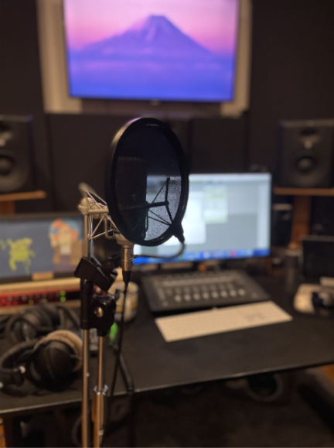
Neumann TLM 103 di studio.
Perangkat tepercaya untuk masa depan
Seiring Bluey terus berkembang, Brumm menantikan peluang kreatif baru dengan komitmen yang sama terhadap autentisitas, detail, dan storytelling melalui suara yang telah membentuk serial ini sejak awal.
Bagi Brumm, babak selanjutnya akan tetap dibangun di atas perangkat yang telah ia percayai sepanjang kariernya. Dari pengisi suara komersial hingga field recording dan dialog animasi, Sennheiser MKH 416 dan Neumann TLM 103 telah menghadirkan keandalan, karakter, serta kepercayaan diri yang dibutuhkan untuk tampil di setiap tahap proses produksi. Ia juga mulai mengeksplorasi perekaman Foley di studionya dengan Neumann U 87, sementara mikrofon MKH 8018 MS telah menjadi bagian dari perlengkapannya untuk perekaman di lokasi.
“[Sennheiser] hampir mendefinisikan karier saya sebagai seniman pengisi suara,” kata Brumm. “Baik di lapangan maupun di studio, saya membutuhkan mikrofon yang dapat saya percaya untuk menangkap suara dengan indah, dan itu adalah 416, 87, dan 103.”
Untuk informasi lebih lanjut tentang Dan Brumm, kunjungi danbrumm.com, dan untuk mempelajari lebih lanjut tentang Bluey, kunjungi Bluey.tv.

###

Tentang Merek Sennheiser – 80 Tahun Membangun Masa Depan Audio
Kami hidup dan bernapas dengan audio. Kami didorong oleh semangat untuk menciptakan solusi audio yang memberi dampak nyata. Semangat ini telah membawa kami dari panggung-panggung terbaik di dunia hingga ruang-ruang dengar yang paling tenang – dan menjadikan Sennheiser sebagai nama di balik audio yang tidak hanya terdengar bagus: tetapi juga terasa nyata. Pada tahun 2025, merek Sennheiser merayakan hari jadinya yang ke-80. Sejak tahun 1945, kami berkomitmen untuk membangun masa depan audio dan menghadirkan pengalaman suara yang luar biasa bagi para pelanggan kami.

Sementara solusi audio profesional seperti mikrofon, meeting solutions, teknologi streaming, dan monitoring system merupakan bagian dari bisnis Sennheiser electronic SE & Co. KG, bisnis perangkat konsumen seperti headphone, soundbar, dan speech-enhanced hearables dijalankan oleh Sonova Holding AG di bawah lisensi Sennheiser.

www.sennheiser.com
www.sennheiser-hearing.com

Kontak Media untuk Communications Manager | Sennheiser APAC
Phang Su Hui
Suhui.phang@sennheiser.com
M +65 91595024

Kontak Media untuk ID PR Agency | Occam
Septa Perdana
Septa@occam.co.id
M +62 82111509853

